DİYAPOZ

Diyapoz (diapause), yaşam çemberinin önemli dönemlerinin herhangi birinde ortaya çıkabilir. Yumurta, larva ve pupa dönemlerindeki diyapoz, gelişmede duraklama şeklinde görülür. Erginlerde ise üremede durma ve vücut yağının depolanması şeklindedir.

Diyapozun ortaya çıkmasında farklı çevre koşullarının etkisi söz konusudur. Bu etkilerle sinir uyarıları meydana gelmekte ve bunların etkisiyle beyin salgı hücreleri faaliyete geçerek, diyapoza girmede rol oynayan iç salgı sistemi uyarılmaktadır. Diyapoza neden olan etkenlerden en önemlisi ışıklanma süresidir. Işık devirselliği, besin, sıcaklık ve nem gibi diyapoza neden olan diğer etkenlerle etkileşim halindedir. Diyapoza girme durumunda, koşullar uygun olsa dahi gelişme olmaz. Çevre koşullarının, diyapozu çabuklaştırıcı veya geciktirici etkisi vardır. Diyapoza girildiğinde metabolizmada azalma, endokrin sisteminin aktivitesinde düşüş görülür; örneğin, oksijen tüketimi azalır.

Diyapoz “gelişmenin durdurulduğu genetik olarak belirlenmiş dönem, çevre koşullarıyla sağlanabilecek olan durum” olarak ifade edilmektedir. Bir fizyolojik dönem olup böceklerin büyüme ve üremeye uygun olmayan yüksek yaz ve düşük kış sıcaklıklarına, kuraklığa, besin kıtlığına karşın olumsuz koşulların uzun dönemlerinde yaşamlarını devam ettirebileceği bir dönemdir. Bir böcek olumsuz koşulların avantajından yararlanıp diyapoza girer ve olumsuz koşullar sona erdiğinde diyapozu bitirir.

Diyapoz genellikle türe özgü olmasına rağmen yaşam çemberinin herhangi bir döneminde, yumurta, larva, pupa veya ergin döneminde meydana gelebilir. Diyapoz nadiren bir türün yaşam çemberinde birden fazla dönemde meydana gelebilir. Böyle bir durum gelişimini tamamlayabilmek için iki veya daha fazla yıla ihtiyaç duyan türlerde olabilir. Olumsuz koşulların gelmesinin beklenmesi, diyapoza neden olan çevresel uyarıcıların daha etken bir gelişme döneminde etkisini göstermesi gerektiği anlamına gelmektedir. Bu nedenle yumurta diyapozu ebeveyn generasyonunu etkileyen uyarıların bir sonucudur. Bu uyarılar dişi ebeveyn üzerinde ya ergin döneminde ya da daha sık olarak kendi embriyonik gelişmesi veya larva döneminde etki eder. B. mori için embriyogenezis sırasında uzun gün koşullarına maruz kalan dişilerinin diyapoz hormonu ürettiğine yönelik iyi kanıtlar mevcuttur. Bu hormon subesophageal ganglion’da sentezlenmekte, hedef organı, diyapoza giren yumurtalara neden olan ovary’dir. Bu tablonun diğer türlerdeki yumurta diyapozunu etkileyip etkilemeyeceği bilinmemektedir.

Periyodik olarak artan diyapoz sergileyen böceklerin büyük çoğunluğu için gün uzunluğundaki günlük değişmelerden daha çok mutlak gün uzunluğu daha önemlidir. Çalışılan çoğu böcek fotoperiyoda uzun gün tepkisi göstermiştir.

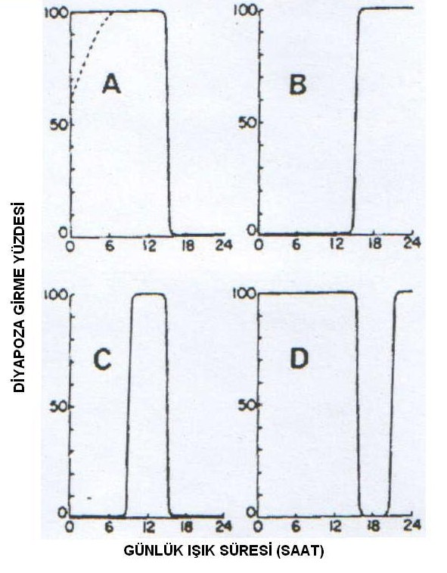

Bir tür için kritik gün uzunluğunun tam olarak değeri enlem derecesine göre değişmektedir. Örneğin, Rusya’da çalışılmış ve Leningrad (yaklaşık 60 ºN enlemde)’daki bir uzun gün böceği olan Acronycta rumicis’in yaklaşık 19 saatlik kritik gün uzunluğu vardır. Daha güney popülasyonlarda kritik gün uzunluğu tedrici olarak azalmakta; örneğin Karadeniz (43 ºN) kıyısında yalnızca 15 saattir.

